**ReddingsBrigade Weert**

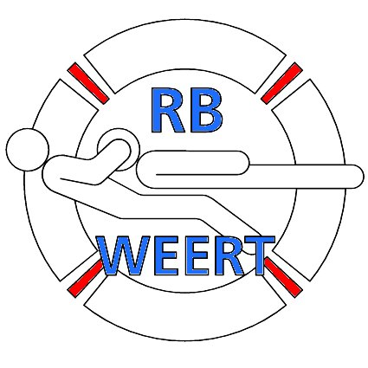

Opgericht 26 juni 1958 – Koninklijk goedgekeurd 15 februari 1974

|  |  |
| --- | --- |
| Kamer van Koophandel: | 40175848 |

**Aanmeldingsformulier Oudjaarswedstrijd te Weert**

Brigade: …………………………………………..

Oudjaarwedstrijd 14 december 2019

|  |  |  |
| --- | --- | --- |
| Jongens | Meisjes | Gemengd |
| Aspiranten E |  |  |  |
| Aspiranten D |  |  |  |
| Aspiranten C |  |  |  |

Let op:

* Bij deelname aan deze wedstrijd gaan de deelnemer en/of de ouders/verzorgers ermee akkoord dat er tijdens de wedstrijd foto’s en/of filmopnames gemaakt kunnen worden en dat deze gepubliceerd kunnen worden.
* Per categorie mag 1 ploeg aangemeld worden (dus 1 meisjes en 1 jongens en 1 gemengde ploeg), meerdere ploegen per categorie eventueel in overleg.
* De uiterste inschrijfdatum is vrijdagavond 6 december 2019. Uitsluitsel over deelname tweede teams wordt uiterlijk op 7 december 2019 gegeven.
* Gemengde teams doen mee buiten mededinging met uitzondering van gemengde teams Aspiranten D en E.
* Jongens, meisjes en gemengde teams in de E-categorie worden in één klassement ondergebracht.

**Programma Oudjaarswedstrijd (aspiranten E, D en C)**

Datum: 14 december 2019

Programma:

13:30 u. Juryleden aanwezig in het clubgebouw van de RBW

14:00 u. Aanmelden van de ploegleiders bij de wedstrijdleiding **(tot 14:10 u.)**

Deelnemers kunnen pas **vanaf 14:00 uur** in de kleedlokalen

14:00 u. Jurybespreking in het clublokaal

14:20 u. Ploegleidersbespreking

14:20 u. Inzwemmen door de deelnemers

14:30 u. Opening van de wedstrijd

14:40 u. Aanvang van de wedstrijd

17:15 u. Einde van de wedstrijd

17:30 u. Prijsuitreiking in het zwembad

**Onderdelen:**

Aspiranten E

* 4 x 25 m. vervoersestafette met duikring
* 4 x 25 m. estafette met zwemvliezen
* 4 x 25 m. wisselslagestafette
* 4 x 30 m. lijnredding met tuigje*

Aspiranten D

* 4 x 25 m. vervoersestafette met duikring
* 50 m. ringduiken voor ploegen
* 4 x 25 m. wisselslagestafette
* 4 x 30 m. lijnredding met tuigje*

Aspiranten C

* 4 x 25 m. pop vervoeren
* 50 m. popduiken voor ploegen
* 4 x 50 m. wisselslagestafette
* 4 x 50 m. lijnredding met tuigje*

* Deelnemende ploegen zorgen voor een eigen tuigje.